# **Convert PC-Beamage data to Origin format**

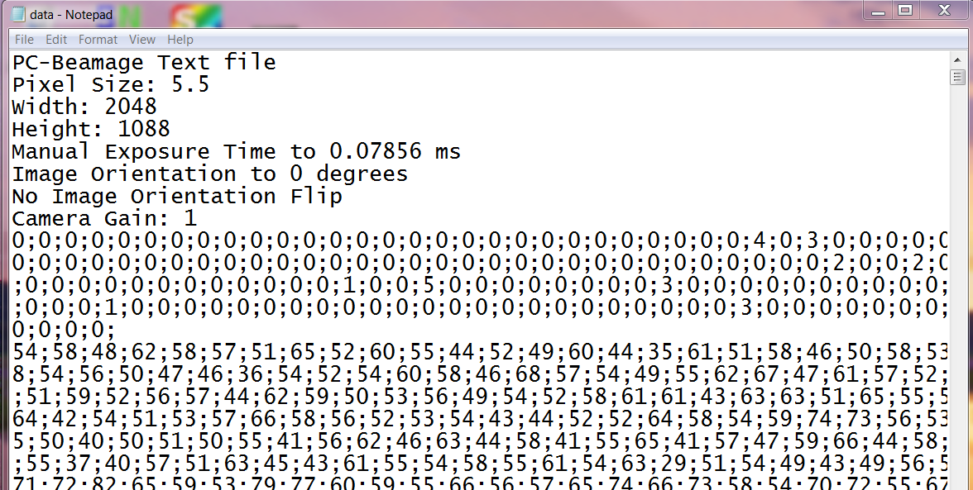

Fig 1: Data from PC-Beamage

* PC Beamage software allows to save data (beam profile) as a text file(Fig 1), but the Origin software could not read that text file.
* A MATLAB program was written to manipulate data into a readable format (see Appendix).
* This MATLAB program will convert PC-Beamage data (1088x2048 matrix) into 3x2228224 matrix which is readable form the Origin software.

**Guide to use this MATLAB program**

1. Save your PC-Beamage data file(a text file as shown in figure1) in a folder.
2. Save this MATLAB program(Convert_PC_Beamage_data_to_Origin_format.m) in the same folder
3. Open the MATLAB program
4. Change the fifth line of the program according to the location of the folder and the name of the PC-Beamage data file. Refer to figure 2.

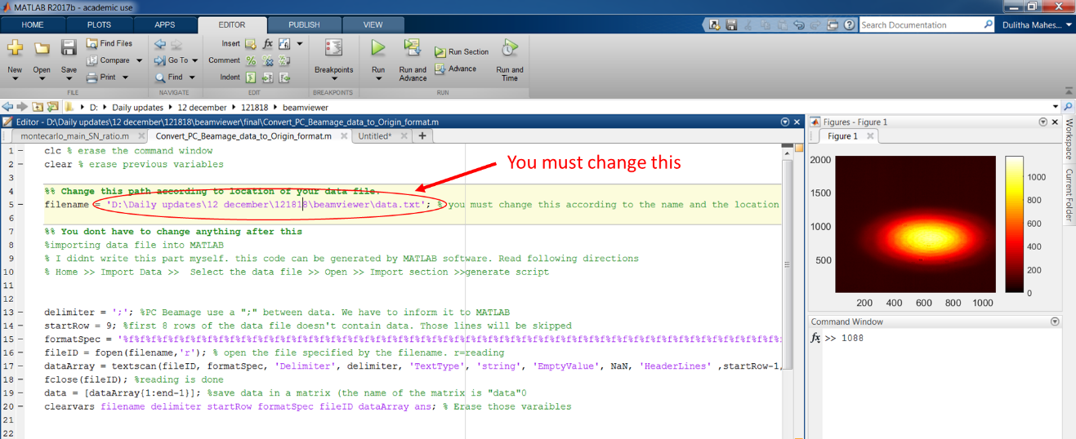

* Fig 2: MATLAB script.

1. Run the MATLAB program
2. It will generate a new CSV file which is readable from by the Origin software.

Appendix

clc % erase the command window

clear % erase previous variables

%% Change this path according to location of your data file.

filename = 'D:\Daily updates\12 december\121818\beamviewer\final\sample data.txt'; % you must change this according to the name and the location of your data file from the PC-Beamage

%% You dont have to change anything after this

%importing data file into MATLAB

% I didnt write this part myself. this code can be generated by MATLAB software. Read following directions

% Home >> Import Data >> Select the data file >> Open >> Import section >>generate script

delimiter = ';'; %PC Beamage use a ";" between data. We have to inform it to MATLAB

startRow = 9; %first 8 rows of the data file doesn't contain data. Those lines will be skipped

formatSpec = '%f%f%f%f%f%f%f%f%f%f%f%f%f%f%f%f%f%f%f%f%f%f%f%f%f%f%f%f%f%f%f%f%f%f%f%f%f%f%f%f%f%f%f%f%f%f%f%f%f%f%f%f%f%f%f%f%f%f%f%f%f%f%f%f%f%f%f%f%f%f%f%f%f%f%f%f%f%f%f%f%f%f%f%f%f%f%f%f%f%f%f%f%f%f%f%f%f%f%f%f%f%f%f%f%f%f%f%f%f%f%f%f%f%f%f%f%f%f%f%f%f%f%f%f%f%f%f%f%f%f%f%f%f%f%f%f%f%f%f%f%f%f%f%f%f%f%f%f%f%f%f%f%f%f%f%f%f%f%f%f%f%f%f%f%f%f%f%f%f%f%f%f%f%f%f%f%f%f%f%f%f%f%f%f%f%f%f%f%f%f%f%f%f%f%f%f%f%f%f%f%f%f%f%f%f%f%f%f%f%f%f%f%f%f%f%f%f%f%f%f%f%f%f%f%f%f%f%f%f%f%f%f%f%f%f%f%f%f%f%f%f%f%f%f%f%f%f%f%f%f%f%f%f%f%f%f%f%f%f%f%f%f%f%f%f%f%f%f%f%f%f%f%f%f%f%f%f%f%f%f%f%f%f%f%f%f%f%f%f%f%f%f%f%f%f%f%f%f%f%f%f%f%f%f%f%f%f%f%f%f%f%f%f%f%f%f%f%f%f%f%f%f%f%f%f%f%f%f%f%f%f%f%f%f%f%f%f%f%f%f%f%f%f%f%f%f%f%f%f%f%f%f%f%f%f%f%f%f%f%f%f%f%f%f%f%f%f%f%f%f%f%f%f%f%f%f%f%f%f%f%f%f%f%f%f%f%f%f%f%f%f%f%f%f%f%f%f%f%f%f%f%f%f%f%f%f%f%f%f%f%f%f%f%f%f%f%f%f%f%f%f%f%f%f%f%f%f%f%f%f%f%f%f%f%f%f%f%f%f%f%f%f%f%f%f%f%f%f%f%f%f%f%f%f%f%f%f%f%f%f%f%f%f%f%f%f%f%f%f%f%f%f%f%f%f%f%f%f%f%f%f%f%f%f%f%f%f%f%f%f%f%f%f%f%f%f%f%f%f%f%f%f%f%f%f%f%f%f%f%f%f%f%f%f%f%f%f%f%f%f%f%f%f%f%f%f%f%f%f%f%f%f%f%f%f%f%f%f%f%f%f%f%f%f%f%f%f%f%f%f%f%f%f%f%f%f%f%f%f%f%f%f%f%f%f%f%f%f%f%f%f%f%f%f%f%f%f%f%f%f%f%f%f%f%f%f%f%f%f%f%f%f%f%f%f%f%f%f%f%f%f%f%f%f%f%f%f%f%f%f%f%f%f%f%f%f%f%f%f%f%f%f%f%f%f%f%f%f%f%f%f%f%f%f%f%f%f%f%f%f%f%f%f%f%f%f%f%f%f%f%f%f%f%f%f%f%f%f%f%f%f%f%f%f%f%f%f%f%f%f%f%f%f%f%f%f%f%f%f%f%f%f%f%f%f%f%f%f%f%f%f%f%f%f%f%f%f%f%f%f%f%f%f%f%f%f%f%f%f%f%f%f%f%f%f%f%f%f%f%f%f%f%f%f%f%f%f%f%f%f%f%f%f%f%f%f%f%f%f%f%f%f%f%f%f%f%f%f%f%f%f%f%f%f%f%f%f%f%f%f%f%f%f%f%f%f%f%f%f%f%f%f%f%f%f%f%f%f%f%f%f%f%f%f%f%f%f%f%f%f%f%f%f%f%f%f%f%f%f%f%f%f%f%f%f%f%f%f%f%f%f%f%f%f%f%f%f%f%f%f%f%f%f%f%f%f%f%f%f%f%f%f%f%f%f%f%f%f%f%f%f%f%f%f%f%f%f%f%f%f%f%f%f%f%f%f%f%f%f%f%f%f%f%f%f%f%f%f%f%f%f%f%f%f%f%f%f%f%f%f%f%f%f%f%f%f%f%f%f%f%f%f%f%f%f%f%f%f%f%f%f%f%f%f%f%f%f%f%f%f%f%f%f%f%f%f%f%f%f%f%f%f%f%f%f%f%f%f%f%f%f%f%f%f%f%f%f%f%f%f%f%f%f%f%f%f%f%f%f%f%f%f%f%f%f%f%f%f%f%f%f%f%f%f%f%f%f%f%f%f%f%f%f%f%f%f%f%f%f%f%f%f%f%f%f%f%f%f%f%f%f%f%f%f%f%f%f%f%f%f%f%f%f%f%f%f%f%f%f%f%f%f%f%f%f%f%f%f%f%f%f%f%f%f%f%f%f%f%f%f%f%f%f%f%f%f%f%f%f%f%f%f%f%f%f%f%f%f%f%f%f%f%f%f%f%f%f%f%f%f%f%f%f%f%f%f%f%f%f%f%f%f%f%f%f%f%f%f%f%f%f%f%f%f%f%f%f%f%f%f%f%f%f%f%f%f%f%f%f%f%f%f%f%f%f%f%f%f%f%f%f%f%f%f%f%f%f%f%f%f%f%f%f%f%f%f%f%f%f%f%f%f%f%f%f%f%f%f%f%f%f%f%f%f%f%f%f%f%f%f%f%f%f%f%f%f%f%f%f%f%f%f%f%f%f%f%f%f%f%f%f%f%f%f%f%f%f%f%f%f%f%f%f%f%f%f%f%f%f%f%f%f%f%f%f%f%f%f%f%f%f%f%f%f%f%f%f%f%f%f%f%f%f%f%f%f%f%f%f%f%f%f%f%f%f%f%f%f%f%f%f%f%f%f%f%f%f%f%f%f%f%f%f%f%f%f%f%f%f%f%f%f%f%f%f%f%f%f%f%f%f%f%f%f%f%f%f%f%f%f%f%f%f%f%f%f%f%f%f%f%f%f%f%f%f%f%f%f%f%f%f%f%f%f%f%f%f%f%f%f%f%f%f%f%f%f%f%f%f%f%f%f%f%f%f%f%f%f%f%f%f%f%f%f%f%f%f%f%f%f%f%f%f%f%f%f%f%f%f%f%f%f%f%f%f%f%f%f%f%f%f%f%f%f%f%f%f%f%f%f%f%f%f%f%f%f%f%f%f%f%f%f%f%f%f%f%f%f%f%f%f%f%f%f%f%f%f%f%f%f%f%f%f%f%f%f%f%f%f%f%f%f%f%f%f%f%f%f%f%f%f%f%f%f%f%f%f%f%f%f%f%f%f%f%f%f%f%f%f%f%f%f%f%f%f%f%f%f%f%f%f%f%f%f%f%f%f%f%f%f%f%f%f%f%f%f%f%f%f%f%f%f%f%f%f%f%f%f%f%f%f%f%f%f%f%f%f%f%f%f%f%f%f%f%f%f%f%f%f%f%f%f%f%f%f%f%f%f%f%f%f%f%f%f%f%f%f%f%f%f%f%f%f%f%f%f%f%f%f%f%f%f%f%f%f%f%f%f%f%f%f%f%f%f%f%f%f%f%f%f%f%f%f%f%f%f%f%f%f%f%f%f%f%f%f%f%f%f%f%f%f%f%f%f%f%f%f%f%f%f%f%f%f%f%f%f%f%f%f%f%f%f%f%f%f%f%f%f%f%f%f%f%f%f%f%f%f%f%f%f%f%f%f%f%f%f%f%f%f%f%f%f%f%f%f%f%f%f%f%f%f%f%f%f%f%f%f%f%f%f%f%f%f%f%f%f%f%f%f%f%f%f%f%f%f%f%f%f%f%f%f%f%f%f%f%f%f%f%f%f%f%f%f%f%f%f%f%f%f%f%f%f%f%f%f%f%f%f%f%f%f%f%f%f%f%f%f%f%f%f%f%f%f%f%f%f%f%f%f%f%f%f%f%f%f%f%f%f%f%f%f%f%f%f%f%f%f%f%f%f%f%f%f%f%f%f%f%f%f%f%f%f%f%f%f%f%f%f%f%f%f%f%f%f%f%f%f%f%f%f%f%f%f%f%f%f%f%f%f%f%f%f%f%f%f%f%f%f%f%f%f%f%f%f%f%f%f%f%f%f%f%f%f%f%f%f%f%f%f%f%f%f%f%f%f%f%f%f%f%f%f%f%f%f%f%f%f%f%f%f%f%f%f%f%f%f%f%f%f%f%f%f%f%f%f%f%f%f%f%f%f%f%f%f%f%f%f%f%f%f%f%f%f%f%f%f%f%f%f%f%f%f%f%f%f%f%f%f%f%f%f%f%f%f%f%f%f%f%f%f%f%f%f%f%f%f%f%f%f%f%f%f%f%f%f%f%f%f%f%f%f%f%f%f%f%f%f%f%f%f%f%f%f%f%f%f%f%f%f%f%f%f%f%f%f%f%f%f%f%f%f%f%f%f%f%f%f%f%f%f%f%f%f%f%f%f%f%f%f%f%f%f%f%f%f%f%f%f%f%f%f%f%f%f%f%f%f%f%f%f%f%f%f%f%f%f%f%f%f%f%f%f%f%f%f%f%f%f%f%f%f%f%f%f%f%f%f%f%f%f%f%f%f%f%f%f%f%f%f%f%f%f%f%f%f%f%f%f%f%f%f%f%f%f%f%f%f%f%f%f%f%f%f%f%f%f%f%f%f%f%f%f%f%f%f%f%f%f%f%f%f%f%f%f%f%f%f%f%[^\n\r]';% specify data format of our data file

fileID = fopen(filename,'r'); % open the file specified by the filename. r=reading

dataArray = textscan(fileID, formatSpec, 'Delimiter', delimiter, 'TextType', 'string', 'EmptyValue', NaN, 'HeaderLines' ,startRow-1, 'ReturnOnError', false, 'EndOfLine', '\r\n'); % importing data (all the specification are given)

fclose(fileID); %reading is done

data = [dataArray{1:end-1}]; %save data in a matrix (the name of the matrix is "data"0

clearvars filename delimiter startRow formatSpec fileID dataArray ans; % Erase those varaibles

%% ploting data

Z=data; % this contains data as a 2x2 matrix

a=1:1088; %arry of matrix represent y pixels (it has 1088 data points in y direction)

b=1:2048 ; %arry of matrix represent x pixels (it has 2048 data points in x direction)

[X,Y] = meshgrid(b,a); % make a meshgrid for the plot

colormap hot; %define the color map. "hot" is a predefined colormaps in MATLAB (https://www.mathworks.com/help/matlab/ref/colormap.html)

pcolor(Y,X,Z); %ploting data

shading flat; %shading controls the color shading of surface(https://www.mathworks.com/help/matlab/ref/shading.html)

colorbar; % show color bar

%% manipulating data

% converting data into Origin format

%Origin needs three columns of data for a 3D graph

k=1; %initially k(a dummy varible; it represnt the data point) is one. it will increse in loops

for i=1:1088 % i goes from 1 to 1088

for j=1:2048 % j goes from 1 to 2048

bn(k)=j; %this is y axis for Origin

an(k)=i; %this is x axis for Origin

Zn(k)=Z(i,j); % this is z axis for Origin

k=k+1; %increase the value of k by 1

end

end

data_n =[an;bn;Zn]; %merge 3 columns. Now they are in Origin format

%% wrintig data in a CSV file

fid = fopen('Origin_data.csv','w+');% open or write new csv file called "Origin_data". w+ = discard existing contents, if any.

fprintf(fid,'%5.2f,%5.2f,%8.5f\r\n',data_n); %write data to the csv. '%5.2f,%5.2f\r\n is the format. % = thing you write, f = Fixed-point notation, 5.2 =five digits before decimal point and 2 digith after

fclose(fid);%writing is done